
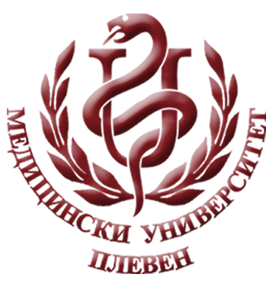
МЕДИЦИНСКИ УНИВЕРСИТЕТ – ПЛЕВЕН
ЦЕНТЪР ЗА ДИСТАНЦИОННО ОБУЧЕНИЕ

Стела Георгиева

НАИМЕНОВАНИЕ НА КУРСА

ПРОМОЦИЯ НА ЗДРАВЕТО НА РАБОТНОТО МЯСТО

ЗА ДИСТАНЦИОННА САМОПОДГОТОВКА

НА СТУДЕНТИ ОТ МЕДИЦИНСКИ УНИВЕРСИТЕТ – ПЛЕВЕН



ПЛЕВЕН, 2015

